**МИНИСТЕРСТВО НАУКИ И ВЫСШЕГО ОБРАЗОВАНИЯ  
РОССИЙСКОЙ ФЕДЕРАЦИИ**

федеральное государственное автономное образовательное

учреждение высшего образования

**НАЦИОНАЛЬНЫЙ ИССЛЕДОВАТЕЛЬСКИЙ**

**ТОМСКИЙ ПОЛИТЕХНИЧЕСКИЙ УНИВЕРСИТЕТ**

Инженерная школа информационных технологий и робототехники

Отделение информационных технологий

Отчет по лабораторной работе №9 по дисциплине

**«Разработка программного обеспечения для ОС Android»**

Выполнил:

Студент группы 8И7А _________________ А.В. Леонов

Проверил:

Ст. преп. ОИТ ИШИТР _________________ В.А. Дорофеев

Томск 2020

# Задание

Разработайте приложение для поиска проектов на GitHub: 1. Пользователь вводит несколько символов в поле для поиска и нажимает кнопку поиска. 2. Приложение отправляет запрос и получает ответ. 3. В левом фрагменте выводится список названий найденных проектов. При нажатии на один из элементов списка, в правом фрагменте выводится информация о выбранном проекте, включая изображение с аватара владельца проекта (поле owner → avatar_url в каждом проекте).

# Текст программы

<https://github.com/8ait/android-course>

**MainActivity.kt**

package com.leonovalexandr.lab9

import androidx.appcompat.app.AppCompatActivity

import android.os.Bundle

import android.view.View

import com.leonovalexandr.lab9.fragments.LeftFragment

import com.leonovalexandr.lab9.fragments.RightFragment

import com.leonovalexandr.lab9.models.Project

import com.leonovalexandr.lab9.services.OnDataListener

class MainActivity : AppCompatActivity(), OnDataListener {

private var isTwoPane = false

private lateinit var leftFragment: LeftFragment

override fun onCreate(savedInstanceState: Bundle?) {

super.onCreate(savedInstanceState)

setContentView(R.layout.activity_main)

isTwoPane = findViewById<View>(R.id.frame_left) != null

leftFragment = LeftFragment()

if (isTwoPane) {

supportFragmentManager

.beginTransaction()

.add(R.id.frame_left, leftFragment)

.add(R.id.frame_right, RightFragment(null))

.commit()

}

else {

supportFragmentManager

.beginTransaction()

.add(R.id.container, leftFragment)

.commit()

}

}

override fun onData(data: Project) {

supportFragmentManager

.beginTransaction()

.replace(

if (isTwoPane)

R.id.frame_right

else

R.id.container,

RightFragment(data)

)

.addToBackStack(null)

.commit()

}

fun search(view: View){

leftFragment.search()

}

}

**LeftFragment.kt**

package com.leonovalexandr.lab9.fragments

import android.content.Context

import android.os.Bundle

import android.util.Log

import android.view.LayoutInflater

import android.view.View

import android.view.ViewGroup

import android.widget.ArrayAdapter

import android.widget.EditText

import android.widget.ListView

import androidx.fragment.app.Fragment

import com.leonovalexandr.lab9.R

import com.leonovalexandr.lab9.models.Owner

import com.leonovalexandr.lab9.models.Project

import com.leonovalexandr.lab9.services.OnDataListener

import kotlinx.coroutines.GlobalScope

import kotlinx.coroutines.MainScope

import kotlinx.coroutines.launch

import org.json.JSONObject

import java.lang.Exception

import java.net.URL

// Фрагмент для отображения проектов гитхаб.

class LeftFragment : Fragment() {

private lateinit var mainContext: Context

private var projects = ArrayList<Project>()

private lateinit var vv: View

override fun onCreateView(

inflater: LayoutInflater,

container: ViewGroup?, savedInstanceState: Bundle?): View? {

val view = inflater.inflate(R.layout.fragment_left, container, false)

vv = view

val listOptions = vv.findViewById<ListView>(R.id.list_projects)

listOptions.adapter = ProjectAdapter(mainContext, projects)

listOptions.setOnItemClickListener { parent, view, position, id ->

(mainContext as OnDataListener).onData(projects[position])

}

return view

}

override fun onAttach(context: Context) {

super.onAttach(context)

mainContext = context

}

fun search(){

val searchEdit = vv.findViewById<EditText>(R.id.searchEdit)

val search = searchEdit.text

if (search.isNullOrBlank())

return

projects.clear()

GlobalScope.launch{

try {

val t = URL("https://api.github.com/search/repositories?q=${search}").readText()

var json = JSONObject(t)

val array = json.getJSONArray("items")

for (i in 0 until array.length()) {

val project = mapProject(array.getJSONObject(i))

projects.add(project)

}

MainScope().launch {

val list = vv.findViewById<ListView>(R.id.list_projects)

(list.adapter as ProjectAdapter).notifyDataSetChanged()

}

} catch (exception: Exception) {

Log.println(Log.ERROR, "Network:", exception.message)

}

}

}

// Смапить json в проект.

private fun mapProject(json: JSONObject): Project{

var project = Project()

project.name = json.getString("name")

project.description = json.getString("description")

project.fullName = json.getString("full_name")

project.language = json.getString("language")

val owner = json.getJSONObject("owner")

project.owner = Owner()

project.owner!!.name = owner.getString("login")

project.owner!!.photoUrl = owner.getString("avatar_url")

return project

}

}

**RightFragment.kt**

package com.leonovalexandr.lab9.fragments

import android.content.Context

import android.graphics.Bitmap

import android.graphics.BitmapFactory

import android.os.Bundle

import android.view.LayoutInflater

import android.view.View

import android.view.ViewGroup

import android.widget.ImageView

import android.widget.ListView

import android.widget.TextView

import androidx.fragment.app.Fragment

import com.leonovalexandr.lab9.R

import com.leonovalexandr.lab9.models.Project

import com.leonovalexandr.lab9.services.OnDataListener

import kotlinx.coroutines.GlobalScope

import kotlinx.coroutines.MainScope

import kotlinx.coroutines.launch

import java.io.BufferedInputStream

import java.io.InputStream

import java.net.HttpURLConnection

import java.net.URL

// Фрагмент для отображения проекта.

class RightFragment(project: Project?) : Fragment() {

private lateinit var mainContext: Context

private lateinit var vv: View

private val project: Project? = project

override fun onCreateView(

inflater: LayoutInflater,

container: ViewGroup?, savedInstanceState: Bundle?): View? {

val view = inflater.inflate(R.layout.fragment_right, container, false)

vv = view

if (project != null) {

val projectName = vv.findViewById<TextView>(R.id.project_name)

projectName.text = project.name

val projectFullName = vv.findViewById<TextView>(R.id.full_name)

projectFullName.text = "Полное название: ${project.fullName}"

val language = vv.findViewById<TextView>(R.id.language)

language.text = "Язык разработки: ${project.language}"

val ownerName = vv.findViewById<TextView>(R.id.owner_name)

ownerName.text = project.owner?.name

val projectDescription = vv.findViewById<TextView>(R.id.description)

projectDescription.text = "Описание: ${project.description}"

GlobalScope.launch {

val url = URL(project.owner?.photoUrl)

val c = url.openConnection() as HttpURLConnection

var bitmap: Bitmap? = null

if (c.responseCode == 200) {

val fin: InputStream = BufferedInputStream(c.inputStream)

val bytes = fin.readBytes()

bitmap = BitmapFactory.decodeByteArray(bytes,0, bytes.size)

}

c.disconnect()

MainScope().launch {

val ownerImage = vv.findViewById<ImageView>(R.id.ivPhoto)

ownerImage.setImageBitmap(bitmap)

}

}

} else {

(vv.parent as ViewGroup).removeView(vv)

}

return view

}

override fun onAttach(context: Context) {

super.onAttach(context)

mainContext = context

}

}

**ProjectAdapter.kt**

package com.leonovalexandr.lab9.fragments

import android.content.Context

import android.view.LayoutInflater

import android.view.View

import android.view.ViewGroup

import android.widget.BaseAdapter

import android.widget.TextView

import com.leonovalexandr.lab9.R

import com.leonovalexandr.lab9.models.Project

class ProjectAdapter (context: Context, items: ArrayList<Project>): BaseAdapter() {

var ctx: Context = context

var objects: ArrayList<Project> = items

var inflater: LayoutInflater = ctx.getSystemService(Context.LAYOUT_INFLATER_SERVICE) as LayoutInflater

// Формирование сетки содержащих строку данных.

override fun getView(position: Int, convertView: View?, parent: ViewGroup?): View {

// Если разметка ещё не существует, создаём её по шаблону

var view = convertView

if (view == null)

view = inflater.inflate(R.layout.listview_layout_item, parent, false)

// Получение объекта с информацией о студенте

val s = objects[position]

// Заполнение элементов данными из объекта

var v = view?.findViewById(R.id.name) as TextView

v.text = s.name

return view

}

// Получение элемента данных в указанной строке

override fun getItem(position: Int): Any {

return objects[position]

}

// Получение идентификатора элемента в указанной строке

// Часто вместо него возвращается позиция элемента

override fun getItemId(position: Int): Long {

return position.toLong()

}

// Получение количества элементов в списке

override fun getCount(): Int {

return objects.size

}

}

package com.leonovalexandr.lab9.models

**Owner.kt**

// Владелец проекта.

class Owner {

// Имя.

var name: String = ""

// Путь до фотографии.

var photoUrl: String = ""

}

**Project.kt**

package com.leonovalexandr.lab9.models

// Проект.

class Project {

// Название.

var name: String = ""

// Полное название.

var fullName: String = ""

// Язык разработки.

var language: String = ""

// Описание.

var description: String = ""

// Владелец.

var owner: Owner? = null

}

**OnDataListener.kt**

package com.leonovalexandr.lab9.services

import com.leonovalexandr.lab9.models.Project

// Передача данных к фрагменту.

interface OnDataListener {

fun onData(data: Project)

}

**activity_main.xml**

<?xml version="1.0" encoding="utf-8"?>

<FrameLayout xmlns:android="http://schemas.android.com/apk/res/android"

android:id="@+id/container"

android:layout_width="match_parent"

android:layout_height="match_parent"/>

**fragment_left.xml**

<?xml version="1.0" encoding="utf-8"?>

<LinearLayout xmlns:android="http://schemas.android.com/apk/res/android"

android:orientation="vertical"

android:layout_width="match_parent"

android:layout_height="match_parent">

<LinearLayout

android:layout_width="match_parent"

android:layout_height="wrap_content"

android:orientation="horizontal"

android:layout_margin="10dp">

<EditText

android:id="@+id/searchEdit"

android:layout_width="match_parent"

android:layout_height="wrap_content"

android:layout_weight="20"

android:hint="Поиск">

</EditText>

<ImageButton

android:id="@+id/searchButton"

android:layout_width="44dp"

android:layout_height="44dp"

android:src="@drawable/ic_search"

android:background="@color/purple_200"

android:onClick="search"/>

</LinearLayout>

<ListView xmlns:android="http://schemas.android.com/apk/res/android"

android:id="@+id/list_projects"

android:layout_width="match_parent"

android:layout_height="match_parent"/>

</LinearLayout>

**fragment_right.xml**

<?xml version="1.0" encoding="utf-8"?>

<LinearLayout xmlns:android="http://schemas.android.com/apk/res/android"

xmlns:app="http://schemas.android.com/apk/res-auto"

xmlns:tools="http://schemas.android.com/tools"

android:orientation="vertical"

android:layout_width="match_parent"

android:layout_height="match_parent"

android:layout_margin="10dp">

<TextView

android:id="@+id/project_name"

android:layout_width="wrap_content"

android:layout_height="wrap_content"

android:text="Название проекта"

android:textSize="20dp"

android:textStyle="bold"

android:textColor="@color/black"

android:layout_gravity="center"/>

<TextView

android:id="@+id/full_name"

android:layout_marginTop="10dp"

android:layout_width="wrap_content"

android:layout_height="wrap_content"

android:textSize="16dp"

android:text="Полное название: "/>

<TextView

android:id="@+id/language"

android:layout_marginTop="10dp"

android:layout_width="wrap_content"

android:layout_height="wrap_content"

android:textSize="16dp"

android:text="Языки разработки: "/>

<LinearLayout

android:layout_width="match_parent"

android:layout_height="wrap_content"

android:layout_marginTop="10dp"

android:orientation="horizontal">

<TextView

android:layout_width="wrap_content"

android:layout_height="wrap_content"

android:layout_gravity="center_vertical"

android:textSize="16dp"

android:text="Владелец:"/>

<TextView

android:id="@+id/owner_name"

android:layout_width="match_parent"

android:layout_height="wrap_content"

android:layout_gravity="center_vertical"

android:layout_weight="2"

android:textAlignment="center"

android:textSize="16dp"

android:text="Название владельца"

tools:ignore="RtlCompat" />

<androidx.cardview.widget.CardView

android:layout_width="80dp"

android:layout_height="80dp"

app:cardCornerRadius="40dp"

android:layout_margin="10dp"

android:layout_gravity="center">

<ImageView

android:id="@+id/ivPhoto"

android:layout_height="80dp"

android:layout_width="80dp"

android:layout_gravity="center"

android:scaleType="center"

android:background="@color/black"/>

</androidx.cardview.widget.CardView>

</LinearLayout>

<TextView

android:id="@+id/description"

android:layout_width="match_parent"

android:layout_height="match_parent"

android:textSize="16dp"

android:text="Описание:"/>

</LinearLayout>

**listview_layout_item.xml**

<?xml version="1.0" encoding="utf-8"?>

<LinearLayout xmlns:android="http://schemas.android.com/apk/res/android"

android:layout_width="match_parent"

android:layout_height="wrap_content">

<TextView

android:id="@+id/name"

android:layout_width="wrap_content"

android:layout_height="wrap_content"

android:textSize="20dp"

android:layout_margin="10dp"

/>

</LinearLayout>

# Результаты работы

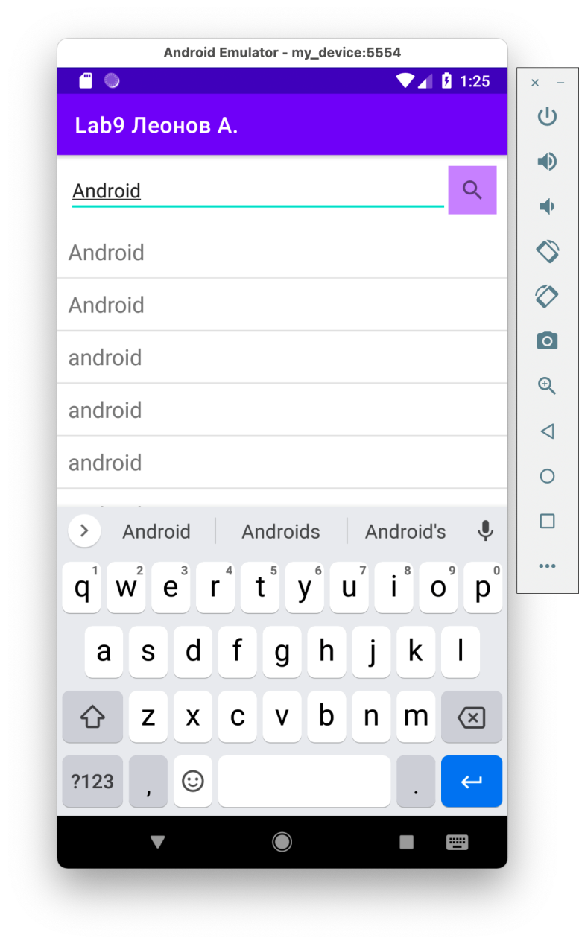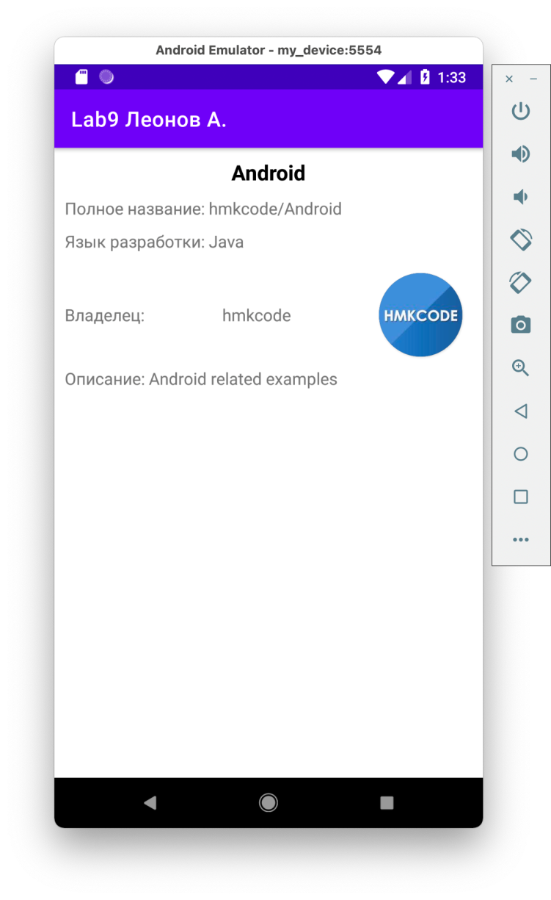

# Выводы

В результате выполнения лабораторной работы я познакомился с корутинами и технологией работы с сетью.